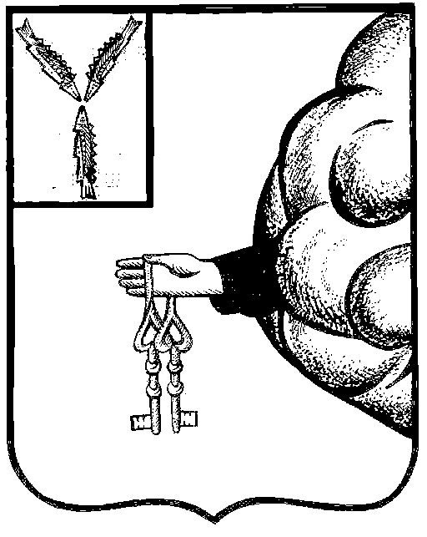

Совет депутатов
Пригородного муниципального образования
Петровского муниципального района Саратовской области

Р Е Ш Е Н И Е
от 13 сентября 2024 года № 12-42/05
п. Пригородный Петровского района
О внесении изменений в решение Совета депутатов Пригородного муниципального образования Петровского муниципального района Саратовской области от 17 ноября 2017 года № 57-170 «Об установлении налога на имущество физических лиц на территории Пригородного муниципального образования Петровского муниципального района Саратовской области»

В соответствии с Налоговым кодексом Российской Федерации, Уставом Пригородного муниципального образования Петровского муниципального района Саратовской области, Совет депутатов Пригородного муниципального образования Петровского муниципального района Саратовской области
РЕШИЛ:
1. Внести в положение решения от 17 ноября 2017 года № 57-170 «Об установлении налога на имущество физических лиц на территории Пригородного муниципального образования Петровского муниципального района Саратовской области» (с изменением от 8 мая 2019 года №6-20, от 18 мая 2020 года № 21-62, от 8 декабря 2021 года № 50-145, от 11 февраля 2022 года №54-154, от 11 мая 2022 года №56-157, от 6 октября 2022 года № 63-174) следующие изменения: 1.1. В подпункте 2 пункта 6 слова «ставку — 2%» заменить на слова «ставку — 1,5%».
2. Опубликовать настоящее решение в газете «Петровские вести» и разместить на официальном сайте Пригородного муниципального образования Петровского муниципального района Саратовской области в сети Интернет.
3. Настоящее решение вступает в силу не ранее чем по истечении одного месяца со дня его официального опубликования и распространяется на правоотношения возникшие с 1 января 2023 года.

И.О. Главы Пригородного
муниципального образования Н.Ю. Шапошникова

